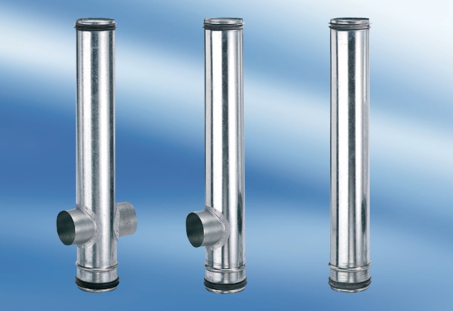BA 125/100-2Jedinica za pakiranje: 1 komAsortiman: B
Broj artikla: 0093.1010Proizvođač: MAICO

